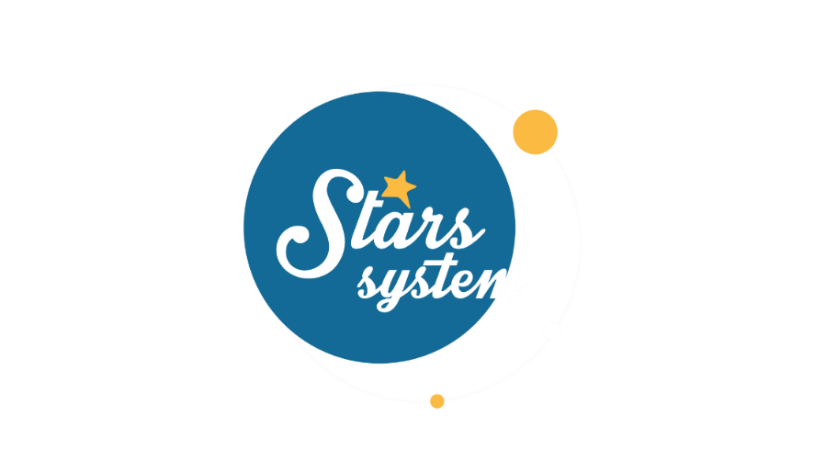

**13.1.23**

**Το Σάββατο 14.1.23 στις 12:50**

Στην πρώτη εκπομπή του «**Stars System**» για τη νέα χρονιά, η **Άση Μπήλιου** θα κάνει, όπως συνηθίζει, μόνο θετικές προβλέψεις για το 2023!

Το **Σάββατο 14 Ιανουαρίου** στις **12:50**, η αγαπημένη αστρολόγος θα αναλύσει ποιοι θα είναι οι τυχεροί τομείς για κάθε ζώδιο το νέο έτος, οπότε πάρτε χαρτί και μολύβι για να σημειώσετε πότε οι πλανήτες θα είναι «σύμμαχοι» για τα σχέδια σας και ποια διαστήματα θα είναι πιο ευνοϊκά, για να επιτύχετε τους στόχους σας, σε προσωπικό και επαγγελματικό επίπεδο.

Ποιοι θα χαμογελάσουν το 2023 και ποιοι θα αφήσουν τα προβλήματα του παρελθόντος πίσω τους;

Πότε πρέπει να βάλετε μπροστά τα μεγαλεπήβολα σχέδια σας, σε ποιον τομέα να επικεντρωθείτε και ποιες κινήσεις πρέπει να αποφύγετε;

Ποιοι θα είναι οι τυχεροί της νέας χρονιάς που θα γνωρίσουν τον μεγάλο έρωτα και ποιοι θα πάρουν την απόφαση να δεσμευτούν και να κάνουν οικογένεια;

Ποιοι θα εκτοξεύσουν τη φήμη τους, θα διαπρέψουν στην καριέρα τους, ποιοι θα έχουν οικονομική ανάπτυξη και ποιοι θα δουν τη ζωή τους να αλλάζει ριζικά το 2023;

Όλες οι απαντήσεις «**Stars System**», το **Σάββατο 14 Ιανουαρίου** στις **12:50**.

**Δείτε εδώ το trailer της εκπομπής:** [**https://youtu.be/V7BuyBwlAHk**](https://youtu.be/V7BuyBwlAHk)

**Παρουσίαση**: Άση Μπήλιου

**Παραγωγός:** Νίκος Χριστοφόρου

**Head of Productions:** Σάββας Βέλλας

**Executive Producer:** Πέγκυ Χόλη

**Οργάνωση Παραγωγής**: Τόνια Σαγιάκου

**Δ/νση Παραγωγής:** Νίκος Βλάχος

**Δ/νση Φωτογραφίας:** Γιώργος Μιχελής

**Σκηνοθεσία:** Ηλίας Κούρτης

**Αρχισυνταξία:** Ηλιάνα Τσαγκάρη

**Σκηνογραφία:** Δανάη Γιαμαλάκη

**Εκτέλεση Παραγωγής:** Green Pixel

**#StarsSystem #StarChannelTV**

[**https://www.star.gr/tv/psychagogia/stars-system/**](https://www.star.gr/tv/psychagogia/stars-system/)

[**https://www.star.gr/tv/press-room/**](https://www.star.gr/tv/press-room/)

Ευχαριστούμε πολύ

Γραφείο Τύπου & Επικοινωνίας